**Информация к проекту решения по заявлению:**

**1.2. Редут Ларисы Александровны**

**Земельный участок:**

адрес: обл. Новосибирская, г. Новосибирск, Октябрьский район, пер. 2-й Панфиловцев, дом 29;

кадастровый номер. 54:35:072755:6;

площадь- 453 кв.м.;

Планшет № 2371, 2430

**Зонирование:** Зона застройки жилыми домами смешанной этажности (Ж-1), Подзона застройки жилыми домами смешанной этажности средней плотности застройки (Ж-1.4)

**Запрос:**  ***«Для индивидуального жилищного строительства (2.1) -*** ***индивидуальные жилые дома»***

**Планируется:** реконструкция индивидуального жилого дома с пристройкой дополнительного объема

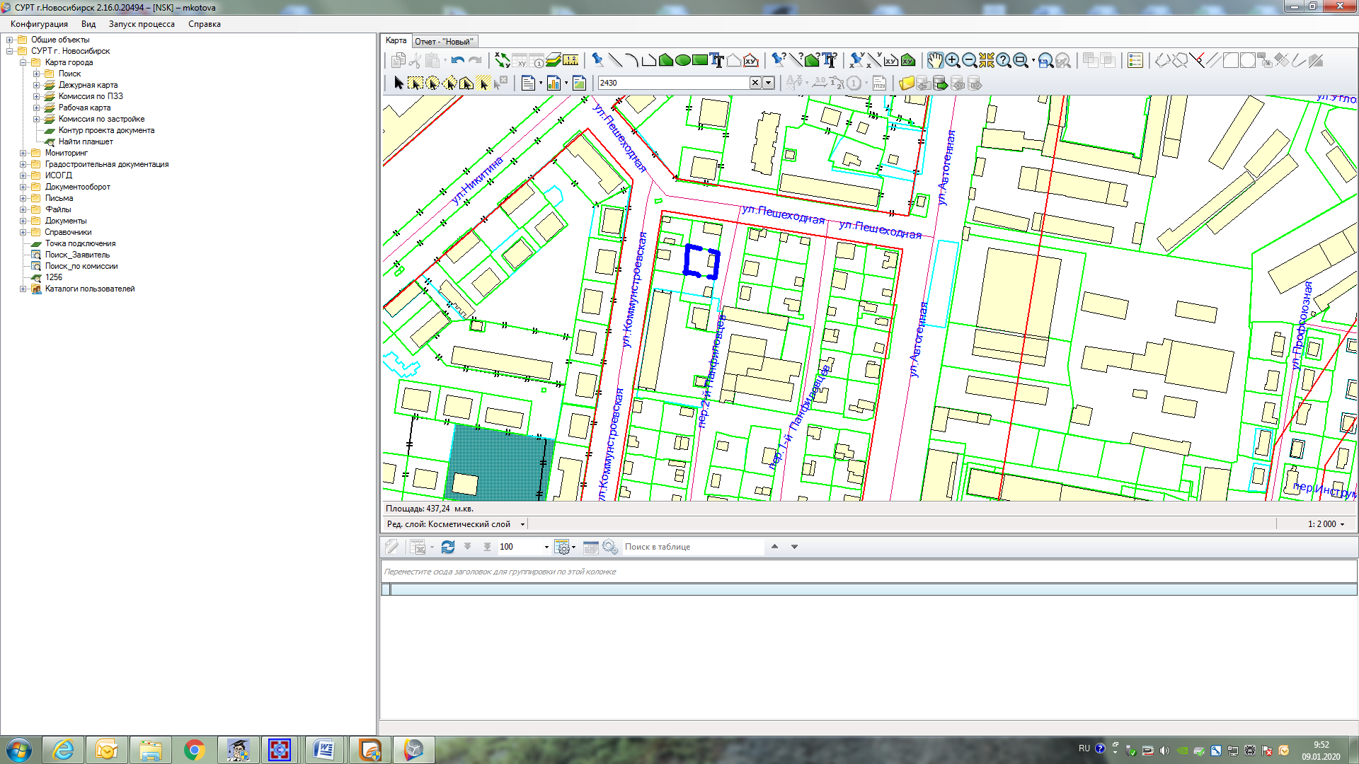

Приложения к заявлению:

1. Копия свидетельств на земельный участок и жилой дом
2. Копия выписки из ЕГРП на земельный участок
3. Письменное согласие второго собственника
4. Копия заключения о соответствии техническим регламентам
5. Копии паспорта